Eren GÜN Lara Croft Karakter Analizi

1996 yılında oyun sektöründe farklılık yaratan Tomb Raider isimli oyun sürülmüştür. Diğer oyunlardan farkı ise ilk kez bir kadın kahraman üzerine kurgulanmış olmasıdır. Seksi, gizemli ve tehlikeli bir oyun kahramanı olarak tanımlanan Tomb Raider kısa zaman içinde büyük başarı yakalamıştır. İngiliz video oyun tasarımcısı Tomb Gard, Core Design firmasında çalışırken 1995 yılında ilk Tomb Raider oyunu için Lara Croft karakterini tasarlamıştır.

Steve Meretzky, karakter Yaratıcısının Bir Analizi adlı makalesinde önemini ve karakteri iyice bilmek ve onu iyi karakterize etmek, diğer bir deyişle karakter hakkında gözlemlenebilir her şeyi tasarlamanın önemini vurgulamıştır. Bir oyundaki iyi birincil karakterin oyuncu üzerinde olumlu bir kalıcı iz bırakacak en olası unsur olmuştur. Tomb Raider'in tarihi ayrıca, karakter dizaynının oyun serisinin başarısı biçimini nasıl aktardığını vurgular: Lara Croft çok detaylı ve iyi geliştirilmiş olarak oyuncunun hayran kaldığı özgün ve başarılı bir karakter tasarımıdır. Oyunun üretici firması birer yıl ara ile 1997 yılında “Tomb Raider II” ve 1998’de “Tomb Raider III” ü piyasaya sürmüştür. Oyunun bugüne kadar dokuz versiyonu yayımlanmıştır. Oyun “En Çok Satan Video Oyun Kahramanı” başlığı ile Guinness Rekorlar kitabında yer almıştır.



Bugün Lara Croft’u popüler yapan en önemli sebeplerden biri bir tasarım hatası sonucu ortaya çıkmış. Lara Croft’un “subliminal” göğüs mesajları vererek oyun dünyasının kraliçesi olmasının ilginç bir hikayesi var aslında.

Evet, Tomb Raider oynamamızın en önemli sebeplerinden biri belki de Lara Croft’un göğüsleri. 1996’da ilk tasarlandığında poligon sayısı bakımından zayıf bir tasarıma sahip olan (bugüne göre) Lara Croft’un göğüslerinin ölçüleri, aslında bilerek ve istenerek bu şekilde tasarlanmamış. 1996’dan bu yana 11 konsol, birçok PC ve mobil oyuna hatta iki adet de son derece “sıradan” Hollywood filmine konu olan Lara, bu popülerliğini daha çok ideal fiziğine borçlu. Erkek egemen oyun dünyasının önemli bir açığını kapatan bu vücut ölçüleri sayesinde zirveye yerleşti ve oyun dünyasında bir kilometre taşı olmayı başardı.

Indiana Jones serisinden esinlenerek tasarlanan Tomb Raider serisinin kadın kahramanı Lara Croft’un özellikle göğüsleri tamamen bir tasarım hatası olarak bu denli öne çıkıyor. Karakterin o zamanki tasarımcısı Toby Gard Lara’nın göğüs ölçülerinde "elinin kaydığını" itiraf ediyor. Toby Gard ilk önce Lara’nın göğüs bölgesinde bir yanlışlık yaptığını fark etmiş, ancak bu hatasını düzeltmeye çalışırken kahramanın göğüs ölçülerini yüzde 50 küçülteceğine yüzde 150 büyütmüş. Düzeltmeye vakti kalmayınca da oyunu bu şekilde teslim etmek zorunda kalmış.

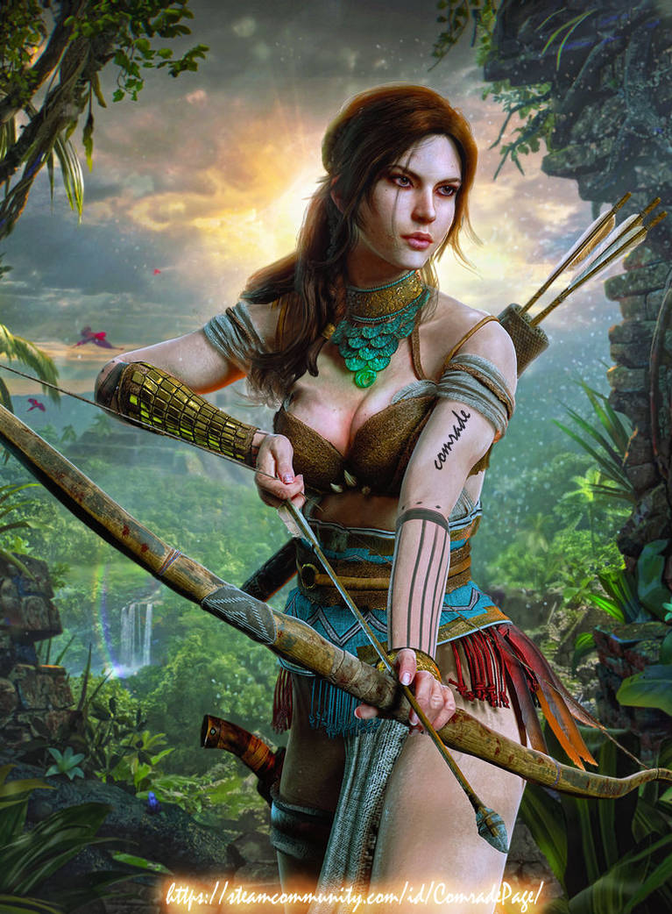

Bu durum fark edildiğinde yapımcılar, bunu düzeltme zahmetine girmemişler ki o zaman Tomb Raider oyunu Core Design tarafından tasarlanmıştı.

Bu durum süre gelen serilerde devam ettiği gibi başrolünü Angelina Jolie’nin oynadığı sinema filmlerinde de devam etmiş. İlk tasarlandığında 540 poligon ile çizilen ve göğüslerinde hata yapılan Croft, aynı hatanın mükemmelleştirilerek 15 bin poligonluk bir “afet” olarak oyun hayatımızı etkilemeye devam ediyor.